仪器科学与电气工程学院考试题签
考试课程（全称） 工程电磁场 适用班级 651101-06 闭卷 B卷
一、简答(共20分，每题4分)
1.写出恒定电场和时变电磁场中的电流连续性方程，积分和微分形式。
2.写出平面波电场和磁场波动方程（亥姆霍兹方程）的时域和频域形式。
3.简述理想介质中均匀平面波的传播特性。
4.接地电阻是怎样形成的？阐述接地装置附近的危险区，说明跨步电压与哪些量有关。
5.写出均匀传输线的原参数和副参数，以及两者之间的关系表达式。
二、计算题(共20分，每题5分)
1.两同心导体球半径分别为a和b，导体球间填充有介电常数为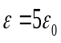的电介质，试求两导体球间的电容。
2. 求如图1所示，电流为I、长度为l的载流短铜线在空间P点产生的磁矢位A和磁感应强度B，其中（ρ>>l）。
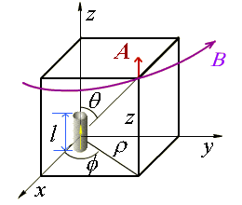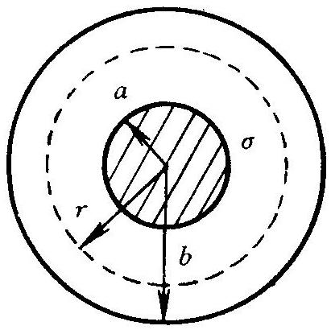
图1 位于坐标原点的短铜线
P
×

图2 同轴电缆
3、如图2所示，采用安培环路定律计算载流无限长同轴电缆在0<r<a、a<r<b产生磁场强度。
4.计算铜和铁板通以500KHz的交变电流时透入深度d。铜电导率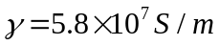、介电常数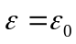、相对磁导率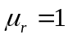；铁电导率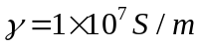、介电常数、相对磁导率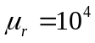。对计算结果进行分析，说明在选择仪器外壳时，哪种材料屏蔽效果更好？
三、计算题(15分)
出题教师（签字）-----系（教研室）主任（签字）-----院长（签字）------ 年 月 日
仪器科学与电气工程学院考试题签
考试课程（全称） 工程电磁场 适用班级 651101-06 闭卷 B卷
由半径为R的圆形极板构成的平行板电容器，间距为d，其间的介质电导率为γ，介电常数为ε，磁导率μ_{0，}当外加电压为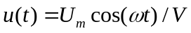，并且忽略电容器的边缘效应。求：1、求电容器中任意点的电场强度和传导电流密度、位移电流密度；2、求电容器中任意点的磁场强度；3、当角频率ω值较低时，分析电磁场的特点，写出电磁场满足的方程；4、当角频率ω为6.28rad/s时，重新求解电容器中任意点的磁场强度表达式。
四、计算题(15分)
有一长直同轴电缆，内导体半径为a，外导体半径为b，电缆长为h，如图所示，电缆导体的电导率为γ，内外导体间介质的介电常数为ε，现在长直同轴电缆的内外导体间连接一直流电源U，如图所示。求：1、内导体中任意点的电场强度、磁场强度、流入内导体的功率；2、求内外导体间介质内任意点的电场强度、磁场强度、坡印廷矢量；3、通过介质任意横截面，由电源向负载输出的功率（15分）。
R₂
ε
R₁
σ
J
U
图3 长直同轴电缆
五、计算题(15分)
已知磁场强度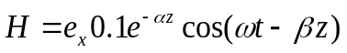、频率为10KHz的平面电磁波，在有损耗介质中传播，已知媒质的损耗角正切为80，相对介电常数40，磁导率为μ₀，求：1、平面波的衰减常数、相移常数及相速度、波阻抗；2、计算电场的瞬时表达式；3、计算瞬时坡印廷矢量和平均坡印廷矢量。
出题教师（签字）-----系（教研室）主任（签字）-----院长（签字）------ 年 月 日
仪器科学与电气工程学院考试题签
考试课程（全称） 工程电磁场 适用班级 651101-06 闭卷 B卷
六、实验题（7分）
1、请阐述用模拟法测绘静电场的理论依据，并绘出平行轴电线在M平面的电场线和等位线，如图3所示。（3分）
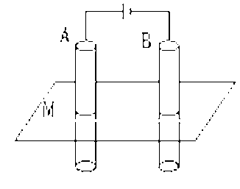
图3 平行轴电线
2、圆极化波的定义是什么？请画出验证左旋、右旋圆极化波经过反射和折射后的特性实验中，其辐射、接收装置的示意图，并说明有怎样的实验现象来验证其特性。（4分）
七、课外拓展（8分）
1、阐述阐述人体磁场的基本类型、幅度及测量方式（4分）；
2、举例说明电磁波在军事中应用，阐述线圈型电磁炮的工作原理（4分）。
其中：ε₀=8.85×10⁻¹²，μ₀=4π×10⁻⁷
直角坐标系：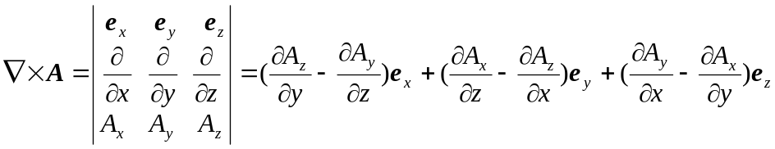
柱坐标系：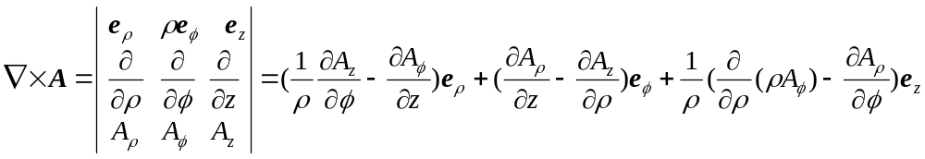
积分公式：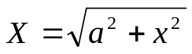 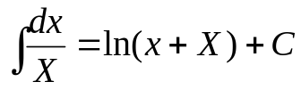

出题教师（签字）-----系（教研室）主任（签字）-----院长（签字）------ 年 月 日

